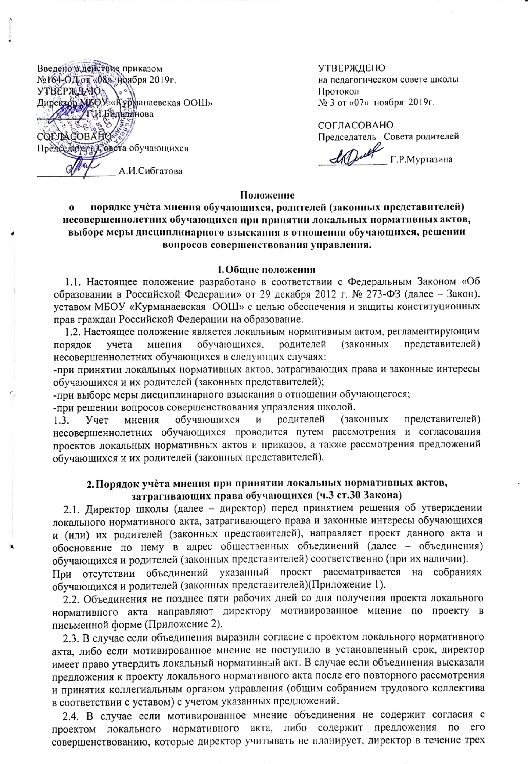

дней после получения мотивированного мнения проводит дополнительные консультации с соответствующим объединением в целях достижения взаимоприемлемого решения. При недостижении согласия возникшие разногласия оформляются протоколом, после чего директор имеет право утвердить локальный нормативный акт.
  - Порядок учета мнения при выборе меры дисциплинарного взыскания в отношении обучающихся (ч.7 ст.43 Закона)
3.1. Комиссия по расследованию дисциплинарных проступков в течение двух учебных дней после принятии решения о выборе возможной меры дисциплинарного взыскания в отношении обучающегося направляет в объединения копию решения комиссии (протокола) о привлечении учащегося к дисциплинарной ответственности.
3.2. Объединения в течение трех учебных дней со дня получения копии решения комиссии рассматривают вопрос выбора меры дисциплинарного взыскания в отношении учащегося и направляют свое мотивированное мнение в письменной форме в адрес комиссии.
3.4. В случае если объединения выразили согласие с решением комиссии о привлечении учащегося к дисциплинарной ответственности, либо если мотивированное мнение не поступило в указанный предыдущим пунктом срок, комиссия в течение двух учебных дней направляет директору решение о привлечении обучающегося к дисциплинарной ответственности.
3.5. В случае если по результатам дополнительных консультаций согласие не достигнуто, комиссия направляет решение о привлечении учащегося к дисциплинарной ответственности.
3.6. В случае если по результатам дополнительных консультаций согласие не достигнуто, комиссия направляет решение о привлечении учащегося к дисциплинарной ответственности, а также мотивированное мнение объединений директору для рассмотрения и принятия окончательного решения.
3.7. Директор имеет право принять решение о привлечении к дисциплинарной ответственности учащегося не позднее трех рабочих дней со дня получения решения комиссии. В указанный период не засчитываются периоды болезни учащегося, каникул.

  - Порядок рассмотрения мотивированных предложений по вопросам
совершенствования управления
4.1. При решении вопросов совершенствования управления школой, учитываются мотивированные предложения объединений, а также отдельных обучающихся и (или) их родителей (законных представителей).
4.2. Указанные в п.4.1. настоящего положения лица направляют свои мотивированные предложения в письменном виде либо в адрес педагогического совета, либо непосредственно директору школы.
4.3. По результатам рассмотрения принимаются те или иные управленческие решения в зависимости от целесообразности, разумности и возможности реализации предложений.

Приложение №1

Председателю Совета родителей МБОУ
«Курманаевская ООШ» Нурлатского муниципального района Республики Татарстан

ФИО председателя

ОБРАЩЕНИЕ

о даче мотивированного мнения Совету родителей МБОУ «Курманаевская ООШ»

Муниципальное бюджетное общеобразовательное учреждение «Курманаевская основная общеобразовательная школа» Нурлатского муниципального района Республики Татарстан
направляет проект локального нормативного акта ________________________________

(наименование локального нормативного акта)

- обоснование по нему с приложением всех необходимых документов. Прошу в течение пяти рабочих дней направить в письменной форме мотивированное мнение по данному
проекту локального нормативного акта. Приложение на _ листах.

Директор МБОУ «Курманаевская ООШ» ______________/_____________________/

Приложение 2

Директору МБОУ «Курманаевская ООШ»
Бильдановой Г.И.

ВЫПИСКА
ИЗ РЕШЕНИЯ СОВЕТА РОДИТЕЛЕЙ

- мотивированном мнении по вопросу принятия локального нормативного акта, затрагивающего права, обучающегося в МБОУ «Курманаевская ООШ»

Совет родителей МБОУ «Курманаевская ООШ» рассмотрел полномочным составом
обращение директора школы от «_ » _ |  |  |  |  | 20_ г. по проекту локального
нормативного акта | _____________________________________________________

_______________________________________________________________________,

(наименование локального нормативного акта)

обоснование к нему и документы, подтверждающие необходимость и законность принятия нормативного акта.

На заседании Совета родителей протокол № от « » _ 20 г. проверено соблюдение законодательства в сфере образования при подготовке проекта данного локального нормативного акта и утверждено следующее мотивированное мнение:

МОТИВИРОВАННОЕ МНЕНИЕ Совета родителей
МБОУ «Курманаевская ООШ» по проекту локального нормативного акта
Проект локального нормативного акта ___________________________________
______________________________________________________________________,

(наименование локального нормативного акта)
соответствует (не соответствует) требованиям Федерального Закона от 29 декабря 2012 г.

- 273 -ФЗ «Об образовании в Российской Федерации», Устава, локальных нормативных актов Школы и ущемляет (не ущемляет) права обучающихся.

Иные замечания и дополнения к проекту по содержанию, срокам введения, предлагаемые изменения и т.д. _______________________________________________

На основании изложенного считаем возможным (невозможным) принятие данного локального нормативного акта.

Председатель Совета родителей

МБОУ «Курманаевская ООШ»: __________/_________________/

